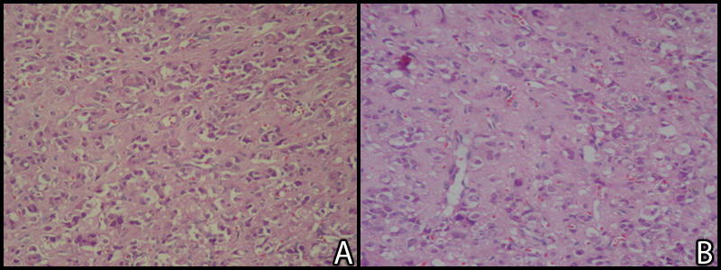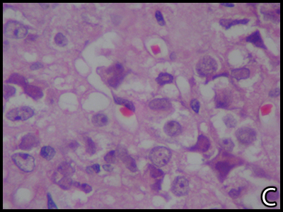
Fig. 2: Histologia - Detalhe das células de Sertoli e Leydig

